Поэтическая гостиная «С днем рождения, родной край!»

Цель занятия: развитие интереса к родному краю, селу; формирование восприятия родного уголка земли как источника вдохновения для творческой деятельности.
Воспитательные задачи: 1. Формирование активной гражданской позиции, патриотического отношения родному краю, селу. 2. Развитие информативной культуры, умение отобрать нужную информацию, соответствующую цели, теме и уровню интересов аудитории, степени подготовленности к восприятию материала. 3. Развитие навыков публичного выступления. 4. Освоение положительного социального опыта, ролей и установок: «фотограф», «экскурсовод» - умение презентовать себя, доказать, что то, что интересно тебе, может стать интересным и другим; «экскурсант» – умение оценить, высказать свое мнение так, чтобы оно было уместным. 5. Развитие коммуникативных навыков общения с представителями разных социальных слоев, возрастных групп. 6. Воспитание интереса к увлечению поэтическим творчеством и фотографией.
Ответственные за организацию и проведение внеклассного мероприятия: 10 класс.

Предварительная работа: 1. Экскурсии по родному селу и фотографирование окрестностей села. 2. Работа в Музее истории г. Дальнереченска: отбор стихотворений поэтов Дальнереченцев о родном крае, подготовка сообщения об истории храма «Нерукотворного Образа Христа Спасителя» - Дальнереченской церкви (индивидуальное задание для главного редактора газеты «Конфетти»). 3. Отбор стихотворений и рисунков участников объединения, напечатанных в школьной газете «Конфетти». 4. Оформление и вручение Приглашений гостям поэтической гостиной.

Наглядный материал: фотовыставка «Сальские просторы» (все фотографии выполнены участниками объединения «Редакция газеты «Конфетти»), выставка рисунков учащихся школы. Участники мероприятия: 10 класс, члены школьного творческого объединения «Редакция газеты «Конфетти» (ученики 5-11 классов и руководители), гости – родители, друзья, учителя.
Основные темы поэтической гостиной:  - Поэтическое Дальнеречье.  - Рассказ об архитектурном памятнике Дальнереченска.  - Экскурсия по фотовыставке «Сальские просторы».  - Родное село – источник творческого вдохновения. | Основные понятия:  искусство фотографии, творческое вдохновение, малая родина.

Структура поэтической гостиной (время проведения – около 40 минут):
Этап | Методы и приемы | Ожидаемые результаты
Орг. момент. | Метод стимулирования. Слово учителя. | Создается эмоциональный настрой ребят на участие в поэтической гостиной
I этап. (7 мин.)  Поэтическое Дальнеречье. | Метод эстетического воспитания. | Знакомство учащихся с поэтическим творчеством Дальнереченска. Осмысление ученикам понятия малая родина.
II этап. (7 мин.)  Архитектурный памятник Дальнереченска | Проблемно-информационный метод. Решение проблемной ситуации. Участие в дискуссионных ситуациях. | Учащиеся знакомятся с историей церкви и делают вывод о необходимости бережного отношения к памятным местам родины.
III этап. (6 мин.)  Фотовыставка «Сальские просторы». | Участие в ролевых играх (экскурсовод – экскурсанты)  Афиширование результатов творческой деятельности. | Учащиеся получают навыки проведения экскурсии по памятным местам родного села с помощью фотографий, осмысляют понятие искусство фотографии.
IV этап (15 мин.)  Родное село – источник вдохновения. | Создание нравственных ситуаций. Метод воспитания личности в коллективе (пример лучших) | Учащиеся читают стихи собственного сочинения и делают вывод: на какие бы темы они ни писали, малая родина – источник творческого вдохновения.
V этап (5 мин.)  Заключение | Участие в дискуссионных ситуациях. | Учащиеся осмысляют свое отношение к родному селу.
ХОД ЗАНЯТИЯ
Учитель: 20 октября - особый день для всех жителей Приморья. 20 октября – День образования Приморского края. Сегодня наша поэтическая гостиная посвящена дню рождения родного края. Каждому из вас есть что сказать о своем отношении к родному краю, сказать в стихах…
- Поэтическое Дальнеречье.
А) Стихи о Дальнереченске. Многие жители Дальнереченска пишут стихи. Некоторые из поэтов стали известны и за пределами города. Вот их имена: Владимир Приморцев, Михаил Саяпин, Елена Сыстерова. (Подготовленные заранее учащиеся 10 класса читают выразительно стихотворения, посвященные малой родине - Дальнереченску)

В. ПРИМОРЦЕВ  Далеко – далеко,  У отрогов Сихотэ-Алиня,  Небольшой городок у реки пограничной стоит.  Распускается летом  Он зеленью уличных линий,  А зимою снегами  Тугими по пояс укрыт.  Над Уссури-рекой  Пламенеют в ракитах закаты  Над Большою Уссуркой  Рассветы в туманах встают.  Ты не спишь, город мой,  Как не спят часовые-солдаты,  Тишину бережёшь,  Охраняешь Отчизну свою. |  | В тихом парке твоём,  На зелёной тенистой аллее,  Пограничная слава  В обелиске гранитном стоит.  И две тысячи двести,  Что на фронт уезжали с вокзала,  Разве кто-то из них  Хоть на миг нашим сердцем забыт?  Пусть небросок и тих  Дальнереченск, наш маленький город,  О тебе я с любовью  Свою песню сегодня пою.  Край Отчизны моей,  Дальнереченцам близок и дорог,  Ты достойно несёшь  Пограничную службу свою.
Город спит (М.САЯПИН)

Город спит. Стих до рассвета.  Будто толпы привидений,  От столбов и от предметов  Фонари качают тени.  Но глубокой тихой ночью  Дальнереченск спит тревожно,  Даже сонный он бормочет.  Помолчишь – понять возможно: | То машиной запоздалой,  То вдали цехами ДОКа,  Да на рельсах поездами  То вблизи, то издалёка…  Город-труженик иначе  Отдыхать и не умеет.  Утром новые задачи,  Утром новые затеи.
Рассвет над Иманом (Е.СЫСТЕРОВА)

Рассвет встаёт над сопками крутыми,  Повис на сучьях голубой туман,  Горит вдали огнями золотыми  Любимый город – солнечный Иман.  Родной Иман! Дымят заводов трубы,  Уходит в рейс поток грузовиков.  Иман, Иман! Столица лесорубов,  Строителей, шофёров, сплавщиков.  Давно ли здесь Арсеньев по отрогам  Впервые шёл звериною тропой, | Сегодня дружно мчатся по дорогам  Машины с лесом, углем и рудой.  Иман-река, довольно ты губила  Посевы, разливаясь напролом.  Пускай твоя бушующая сила  Вернёт убытки светом и теплом.  Рассвет встаёт, над сопками сияя,  Развеял ветер голубой туман:  Привет тебе, земля моя родная,  Приморский город – солнечный Иман.

Б) Размышление над содержанием прочитанных стихотворений по вопросам:
- Какая тема объединяет эти стихотворения? (тема родного города)
- Какими чувствами проникнуты строки стихотворений? (чувства любви и благодарности к родному уголку земли)
- Какие эпитеты употребляются поэтами для описания города? (маленький город, приморский город, солнечный Иман, небольшой городок, город-труженик, любимый город, столица лесорубов, строителей, шофёров, сплавщиков).

- Архитектурный памятник Дальнереченска
А) Слово учителя о Дальнереченской поэтессе Л. А. Королёвой.
Среди неравнодушных жителей Дальнереченска – Королёва Лидия Акимовна. Родилась она в 1927 году. Стихи начала писать со школьной скамьи. Многие из ее стихотворений посвящены церкви:
…Зайди когда-нибудь в храм божий,
И ты почувствуешь, дружок,
И все поймешь, тогда, быть может,
Как в горле скопится комок…
Важный для всех нас День Приморья тесно связан с традициями русского народа. Нельзя говорить об этом дне без упоминания темы церкви и ее проблем в современном мире.

Б). Выступление ученицы с рассказом о церкви.
Главный редактор газеты «Конфетти» Елена Баженова (10 класс) провела журналистское исследование в Музее истории г. Дальнереченска и подготовила сообщение об истории храма «Нерукотворного Образа Христа Спасителя» - Дальнереченской церкви.
Архитектурный памятник Дальнеречья
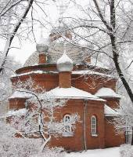  Фото: Терёхина В. Н. | «Мы все – жители Приморского края и, конечно, неразрывно связаны с церковью и духовной жизнью. Во всех нас зародилось бессмертное чувство религиозности, многие очень глубоко понимают эту зависимость русского человека от церкви.  В истории храма «Нерукотворного Образа Христа Спасителя» города Дальнереченска непосредственно отражена история города, района и всего Приморского края.  История Дальнереченского здания церкви, являющегося не только историческим, но и архитектурным памятником г. Дальнереченска, запечатлена в материалах музея истории г. Дальнереченска.
Всем известно, что в революционные годы почти все церкви сносились и были уничтожены. К счастью, нашу церковь обошла эта страшная участь. Но её история не так легка, как может показаться на первый взгляд.
«Сто десять лет тому назад, 26 декабря 1894 года нижние чины укладного отряда 1-ой Восточно-Сибирской Стрелковой бригады уложили на берегу реки Иман последние рельсы Южно-Уссурийского участка Сибирской железной дороги».
Станция Иман дала жизнь возникшему посёлку, ставшему через 22 года городом Иманом, ныне Дальнереченском. В этом посёлке была возведена в 1909 году Иманская военно-местная церковь. Архитектором этого сооружения был П. Базилевский. Церковь была построена на средства военного ведомства и служила для лиц Уссурийского железнодорожного батальона, расквартированного в казармах рядом со станцией Иман (ныне это посёлок железнодорожников). Храм был освящён в 1905 году, как церковь «Благовещения Пресвятой Богородицы», а в 1990 году Храм принял имя «Нерукотворного Образа Христа Спасителя». С 1909 по 1917 год в церкви обслуживались только военные, а с 1917 по 1929 год и жители г. Имана. Потом это здание передали торгу под склады до 1967 года».
С установлением Советской власти церковь оказалась закрытой, возможно, в июне 1923 года, и в 1929 году здесь был открыт склад городского торга, в нём хранились соль, картофель и другие товары.
Ещё в 1966 году у горожан зародилась идея создания народного музея в городе Имане. В ходе партийной конференции в 1967 году мысль открыть музей в здании бывшей церкви была поддержана и до 1969 года обсуждалась. Начинается ремонт здания церкви, который проводился методом народной стройки, а также устраивались коммунистические субботники. 25 декабря 1970 года состоялось долгожданное открытие Народного музея истории города Иман.
На протяжении десятилетий верующие лелеяли надежду на восстановление Храма в городе. 11 апреля 1990 года Городской Совет Народных Депутатов решил вопрос о церкви в пользу верующих. Ныне церковь носит название «Нерукотворный Образ Христа Спасителя» и относится к Приморской православной епархии. Наша церковь просуществовала без малого целый век. В 2005 году храму исполнилось 100 лет».

В) Обсуждение полученных сведений о церкви по вопросам:
- Почему архитектурный памятник за сто лет неоднократно подвергался жестокому обращению? (в истории памятника отразилась многострадальная история всей страны – революция, война, борьба с религией)
- Благодаря чему памятник все-таки сохранен? (благодаря работникам музея, краеведам, верующим жителям Дальнереченска и Дальнереченского района)
- В чем ценность этого здания для жителей города, района, края? (это памятник архитектуры, истории, достопримечательность родного уголка земли. Учащиеся делают вывод о необходимости бережного отношения к памятным местам Родины.)
3. Фотовыставка «Сальские просторы».
А) Подготовленный ученик выступает в роли экскурсовода и представляет фотовыставку «Сальские просторы».
«Представляю вашему вниманию плоды многочисленных прогулок учеников нашей школы по родному селу с фотоаппаратом в руках. Оказывается, не менее важно иметь возможность чаще всматриваться в фотографии родных сельских окрестностей.
Не всегда в обычной жизни мы умеем замечать прекрасное, а оно рядом…
Все представленные на выставке изображения – тоже часть нашего отчего дома.
Закат над Сальским
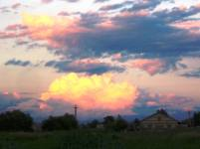  Вечереет. Вид из окна. | 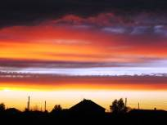  Кровавый закат. | 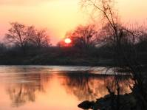  Абрикосовый закат.
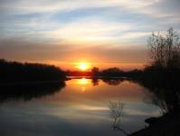  Закат над Уссуркой | 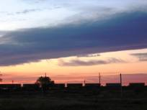  Железнодорожная линия. | 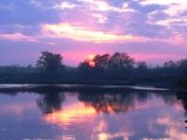  Лиловый закат.
Прогулки по улице Набережной
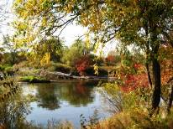  Осенний пейзаж. | 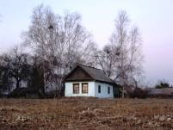  Одинокий домик. | 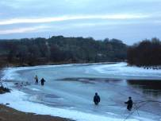  Экстремальные гонки.
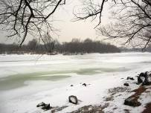  Зимняя Уссурка. | 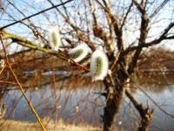  Вербное воскресенье. | 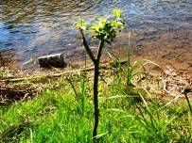  Весной цветут даже палки…
На Сальской сопке
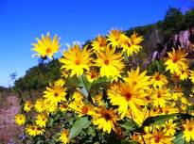  Топинамбуры на сопке | 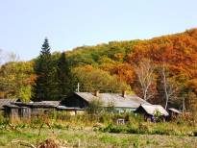  Вид на сопку с Набережной | 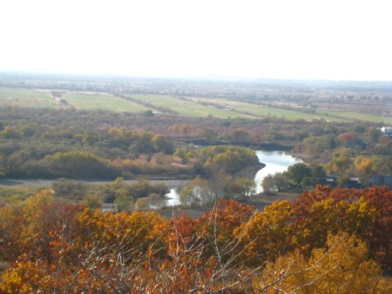  Сальские просторы
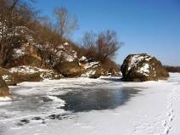  Сальские валуны на восточной стороне сопки | Сальская школа
 | 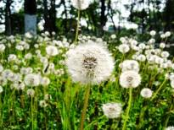  В школьном дворике | 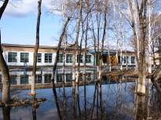  Весенняя школа
Небо над Сальским
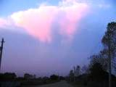  Розовое облако | 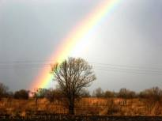  Радужное сияние | 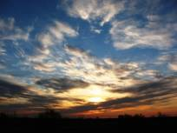  К ненастью

Братья наши меньшие
  Я так устал охранять хозяев |   Я и ты – одной крови! | 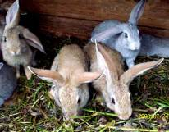  Ушастые друзья
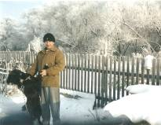  Во дворе | 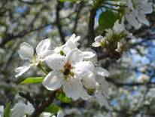  Прекрасная весенняя пора! | 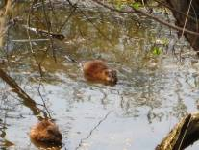  Живущие рядом с нами
Рассмотрите как следует эти снимки, и вы поймете, что живете в красивейшем уголке земного шара. Наша задача сохранить эту красоту, чтобы и наши потомки с гордостью жили на этой земле и, также как мы, имели возможность любоваться вечерними закатами, вековыми деревьями, гулять по сопке, купаться в кристально-чистой речке…

Б) Обсуждение представленной фотовыставки.
- Как вы считаете, удалось экскурсоводу справиться со своей ролью?
- Часто ил вы замечаете окружающую вас красоту в обыденной жизни?
- Просыпается ли в вас чувство прекрасного и вдохновение, глядя на эти снимки?

4. Родное село – источник вдохновения. С. И. Ожегов так определил значение слова: вдохновение – творческий подъем, прилив творческих сил.

А) Стихотворение «Святки в Сальском».
Слово учителя. Один из частых гостей в селе Сальское – житель Дальнереченска Н. П. Белоглазкин. В порыве творческого вдохновенья Николай Петрович написал замечательное стихотворение «Святки в Сальском».
СВЯТКИ В САЛЬСКОМ
Не бывает сала мало  С чесноком в прослойках мяса  На столах в хоромах Сальских  На гаданиях январских.  Вот пельменей ровный ряд  В чугунок с водой летят,  Ждёт их жаркая парилка,  Ждут горчица и горилка.  Колбаса шкворчит, стреляет,  Красной корочкой сверкает.  Из трубы в небесном храме  Светлый дым тихонько тает,  Да по улицам морозным  Вдоль поленниц дров дубовых  Над искристым покрывалом  Пахнет он борщом и салом! | Солтисон и холодец,  Серебристый варенец,  Хлеб душистый-золотистый  И крещенская водица  На крыльце моём стоят,  В небо звёздное глядят.  А по улицам в кафтане  С чёртом маленьким в кармане  Ходит Гоголь по дворам,  Смотрит хитро в окна к нам.  Как у зеркала девица  В полутьме одна, боится...  В блюдце чуткий огонёк,  Свечка – красный мотылёк.  Тени пляшут по углам,  Будто гномы скачут там. | Вот подпрыгнул у ворот  Кем-то брошенный сапог.  Чёрный пёс соседский, Тузик,  Вслед кому-то зарычал  И медовый тёплый бублик  У калитки подобрал.  На часах двенадцать ровно.  За рекой церковный звон.  Кто-то добрый и огромный  Чистит наш вселенский дом.  Словно палочкой волшебной  Сделал воду Он целебной,  И открылась на востоке  Дверь в святые небеса.  Январь 2005г.  Н.П. Белоглазкин
Вопросы на восприятие стихотворения: 1. Понравилось ли вам стихотворение?
2. О чем говорится в стихотворении?
3. Какие образы стихотворения запомнились больше всего?
Б) Среди гостей нашей поэтической гостиной есть и ваши родители. Некоторые из них тоже сочиняют стихотворения. Слово предоставляется Аношиной Валентине Николаевне.
Аношина В. Н.: Уважаемые участники гостиной, в этот памятный день хотелось бы напомнить вам, кому мы обязаны мирной жизнью в нашем родном селе. Не так давно мы праздновали 60-летие победы в Великой отечественной войне, одна из достопримечательностей нашего села – обелиск погибшим на фронте. Им и другим жителям Сальского посвящено мое стихотворение: | Как много лет прошло от той поры,  Когда отцы и деды воевали,  А мамы, бабушки и все  Своих родных из фронта ждали!  Они работали, не покладая рук,  Чтобы ускорить день победы.  Чтобы их правнук, даже внук,  Не испытал все беды.  Хочу ребят я всех призвать,  Чтоб Родину любили!  Чтоб не пришлось нам воевать,  И честными, и смелыми все были!  Аношина В. Н.

В) По следам школьной газеты. Стихотворения участников объединения «Редакция газеты «Конфетти» - юных жителей села Сальское.
Слово учителя: В нашей школьной газете есть замечательные рубрики для юных поэтов «Поэтическая страничка» и «Проба пера». О чем бы вы ни писали - о любви, временах года, животных – так или иначе в каждом вашем стихотворении незримо присутствует образ малой родины – ваше родное село.
Воспитанники читают стихи собственного сочинения.
Зимушка-красавица
Мне нравится зима  Своей морозной тайной.  Её скорей узнать  Стремлюсь я не случайно.  Вокруг белила снега  Мерцают словно звёзды,  Сиянием волшебным  Выманивая слёзы.  Людей она прикроет  Холодным полотенцем.  Суровою бывает,  Имея всё же сердце.  Всегда она красива, | Снег сыплет из лукошка,  А утром, всем на диво,  Узоры на окошке.  И сказку интересную  Зима нарисовала,  Красивую, чудесную  На стёклах написала. Снежинки вырезные  В лицо летят так часто,  Откуда ты возникло –  Коротенькое счастье?  Ах, зимушка-красавица,  Останься погостить! | Ты очень мне понравилась,  Не надо уходить.  Ты нежная и милая,  Вся словно в серебре.  Сторонушку родимую  Когда найдёшь себе?  Не будь такой холодною,  Ты с летом подружись,  И свадебку народную  Сыграть не поленись!  Левкоева Ксения, 11 класс
Дождь
Прерывистые линии дождя  Пересекают этот хрупкий мир,  И омывают старые дома.  Со мною дождь опять заговорил.  Стучит по крыше, льёт сквозь облака  И шепчет что-то неустанно мне.  Его слеза прозрачна и легка.  Мне часто слышен шум его во сне.  После него становится всегда  Всё необъятным, словно обновлённым. |  | Живой, он дарит свежесть городам  И жителям планеты утомлённым.  Я с ним, как с невидимкою, общаюсь,  Ведь неизвестен мне его цвет глаз,  Но полностью, как другу доверяюсь,  И он приходит, уж в который раз.  Люблю весну, природой восхищаюсь,  И тем, что очищает дождь всех нас.  Его рукой прохладною касаюсь,  И он – меня, но не покажет глаз…  Левкоева Ксения, 11 класс
Одинокая  Иду я вечером одна,  Смотрю на небеса.  Там одинокая луна,  Такая же, как я.  Она скучает, как и я  Скучаю без тебя.  И не хватает ей тепла,  Как звёздочкам огня.  Ты далеко, тебя я жду,  Но ты забыл меня.  Пускай другого я люблю,  Друзей забыть нельзя.  И снова ночь печальная,  Луна в окне хрустальная.  И спит мой тихий дом,  Всё спит в селе кругом.  Метут метели с севера.  Я зря тебе поверила.  Надежду ты вселил  И просто обманул.  Егорова Люба, 11 класс  Шарик  Мой пёс быстрее всех,  Мой пёс не любит тех,  Кто всячески ворчит,  Кто рядышком молчит,  Кто грозно покричит,  Кто в мёрзлый день дрожит.  Мой пёс красивей всех,  В строю он лучше всех,  Он просто идеал,  И лай не умолкал.  Мы вместе с ним гуляем,  Потом в снежки играем.  И бегаем кругом,  И набираем ком.  Панфилова Вера 7 класс | Живу я в деревне,  Зимой тут красиво.  И утром, вставая,  В окно я гляжу.  Деревья все белы  Я вижу сквозь иней.  Он очень красиво  На солнце блестит  Сугробов так много.  Я, выйдя на улицу,  В них кувыркаюсь  И даже тону.  В снежки немножко  С братишкой сыграю.  И в дом я пойду,  А в доме тепло.  У печки я сяду,  Немного погреюсь.  И снова в сугробы –  Снежками играть.  Иващенко Софья, 7 кл.  Пусть зима наступает  И вьюга идёт.  А метель заметает,  Всё, что к ней попадёт.  Не боимся мы ветра,  И вьюги, и мглы.  Потому что мы дети  Российской зимы.  Янковский С., 6-б кл.  На горке  Я лечу, лечу, лечу,  Падаю и плачу.  А когда домой приду,  По лыжне скучаю.  Завтра я опять пойду  На горе кататься.  Разожгу большой костер,  Чтобы с братом греться.  Быкарев Рома, 6-а кл. |  | Зима  Сижу я у окна,  Смотрю в окошко я,  И что я вижу там:  Там снег идёт, там вьюга вьёт.  Там кошка мёрзнет, хвост поджала.  И смотрит на меня.  Соловьёва Наташа, 5кл.  Весна  Начал таять снег во дворе моем,  Лужи появились за моим окном.  Даже моя кошка стала пропадать,  Приходит, чтоб поесть,  И, может быть, поспать.  Ребятишки стали чаще выходить  На улицу резвиться и сапоги носить.  Вот она какая, красавица Весна,  Приходит и уходит и снова тишина.  Король Рита 7 класс  Весной  Весна настала, наконец,  И с солнцем радость принесла.  И сотни, тысячи сердец  Воспрянут сразу ото сна!  На небе нежно-голубом  Нет облачка ни одного.  Зима уходит с серебром,  Не оставляя ничего.  Все в предвкушении любви,  Деревья так нарядов ждут!  Вдвоем мечтаем: я и ты.  До чувства ровно пять минут.  Любуюсь дивной красотой  И птички в воздухе поют,  Мы также будем петь с тобой,  Лишь через несколько минут!  И после холода и снега  Согреет нас с тобой любовь,  Играют лучики и мне бы  В тебя влюбиться может, вновь!  Левкоева Ксения, 11 кл

ОСЕНЬ (Левкоева И., 5 кл.)
На опушке лес стоит,  Весь багрянцем он горит.  Словно в золоте берёзка сверкает,  Меж деревьев луч солнца играет.  Там, в дали дуб могучий стоит, |  | А на нём красавица белка сидит.  Дятел рядышком дерево долбит,  Червячка в той коре он находит.  Жёлудей много насыпал дубок  Есть чем кормиться зверью в холодок!
КОШКА  Маленькая, милая,  Кошечка игривая.  Любит ласку и добро  И парное молоко.  А ещё сметану любит,  Помурлыкать не забудет.  Мышек любит половить  И конечно не забыть  Вазу мамину разбить!  Левкоева И., 5 кл.  Весною воздух очень чист,  Весною небо голубое.  И как всегда бежит ручей.  И уж трава чуть зеленеет. Вот скоро солнце выглянет, | Согреет всех теплом.  В весенний день довольны мы – Весна, как ты красива…  Воронцова Саша, 6а кл.  Каникулы  Прощаемся со школою,  Гуляем во дворе.  Каникулы, каникулы  Пришли к нам по весне.  Три долгих-долгих месяца  Пришли к нам по весне.  К нам лето долгожданное  Как голубь прилетит.  И солнышко на крылышках  В село к нам поспешит!  Король Рита, 6б кл. |  | Козел по имени Филипп  У нас в селе живет козел,  Он у нас один такой.  Характер экстремальный.  Любит быть среди мужчин.  Только с ним одна беда:  Мать его весьма строга.  Чуть что – как треснет!  Ну не мать, а прямо зверь!  Но и в самом деле зверь.  Да и что там говорить:  Она ведь – мать!..  Тишкина Саши. 7 класс

Г) Творчество – это и искусство фотографии, стихотворения, и рисунки. С удовольствием представляю вам рисунки ребят нашей школы, посвященные селу Сальское, которому исполняется 110 лет! Эти рисунки украшают нашу поэтическую гостиную и дополняют выставку «Сальские просторы»

  Рис. Бахметьева Даша, 5 кл. | 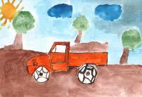 Рис. Дюльгер Юра, 5 кл. | 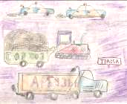 Соловьёв Саша, 4 кл.
 Яхно Кристина, 4 кл. | 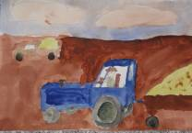 Рис. Бахметьев Павел, 6 кл. | 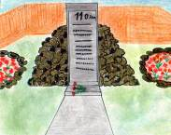 Москаленко Н., 7 кл.

5. Заключительная беседа.

- Какие места родного уголка для вас памятны?
-Что можно сделать, чтобы наше село стало еще краше?
-Что вы предлагаете для того, чтобы еще лучше узнать историю своего края?
-Как каждый из вас относится к своему родному уголку? (Люблю, стараюсь преумножить ее богатства, сажаю деревья, цветы, стараюсь лучше узнать о его прошлом, доброе отношение к его жителям, стараюсь придерживаться традиций моего народа, радуюсь его красоте и чистоте…)
Литература:
- Консультации по педагогике. Теория воспитания и практика воспитательной работы / http://www.auditorium.ru/aud/consult/pedagogics/line5/gb.php
- Ожегов С. И. Словарь русского языка: 70 000 слов / Под ред. Н. Ю. Шведовой. – 22-е изд., стер. - М.: Рус. яз., 1990. – 921 с.
- «Территория: Приморский край» Мультимедийный электронный справочник - совместный проект ПГПБ им. А.М. Горького и Централизованных библиотечных систем муниципальных образований Приморского края.

